Министерство цифрового развития, связи и массовых коммуникаций Российской Федерации
Федеральное государственное бюджетное образовательное учреждение высшего образования
«Сибирский государственный университет телекоммуникаций и информатики»
(СибГУТИ)

Институт информатики и вычислительной техники

РГЗ
по дисциплине «Информатика»

Выполнил:  Студент гр. ИКС-631  «08» ноября 2026 г. | Ильков Е.А.  ФИО студента
Проверил:  Старший преподаватель  кафедры ПМиК  «__» _____________ 2026 г. | _____________/Агалаков А.А./  ФИО преподавателя  Оценка _________________

Новосибирск 2026
Раздел 1
Задание 1
Дано «сырое» значение с датчика Y (отрицательное число) и поправка Z (положительное число). Представить оба числа в 16-битном дополнительном машинном коде.
Решения
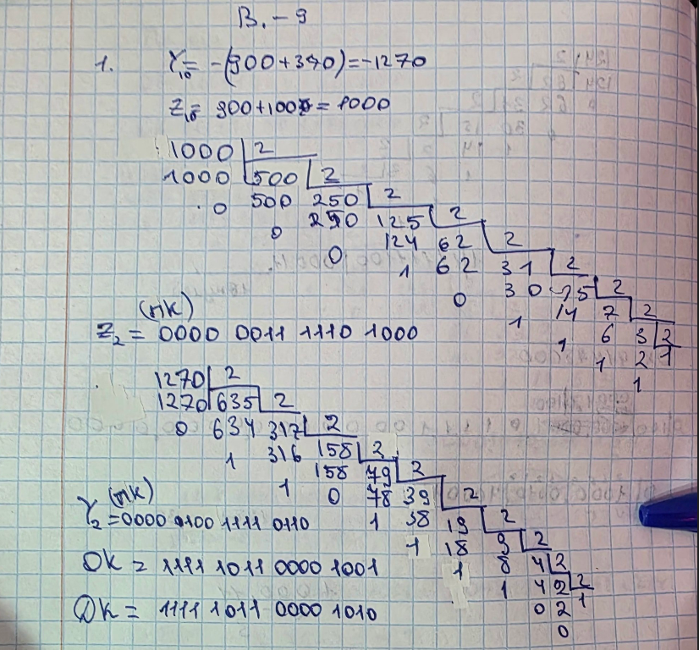

Задание 2
Выполнить операцию сложения Y + Z в дополнительном коде
Решение

Ответ: 1111111011110010

Задание 3
Проанализировать результат: зафиксировать наличие или отсутствие переполнения разрядной сетки, перевести результат обратно в десятичную систему.
Решение:
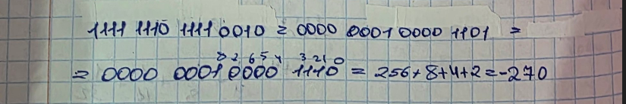
Переполнение разрядной сетки отсутствует. Перевод числа в десятичную систему представлен на фото ниже.

